Отчет о проделанной работе МБУ ДК «Восток»
за период с 28 февраля по 6 марта 2022 года

28.02. в аккаунте @ dk_vostok_dln размещена познавательная онлайн-публикация «Встреча масленицы», в которой рассказывается о традициях Масленицы и как отмечать ее по дням.

02.03. у памятника «Героям о. Даманский» прошел памятный митинг с возложением венков и цветов к мемориалу. В мероприятии приняли участие ветераны боевых действий, представители администрации Дальнереченского городского округа, воинские подразделения Службы в г. Дальнереченске, юнаармейцы, колектив ансамбля казачьей песни "Круголет" исполнивший композицию «Тишина».

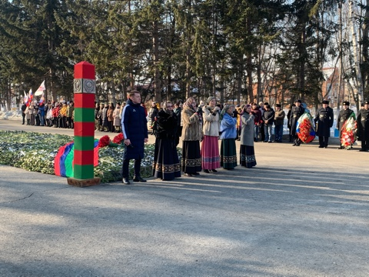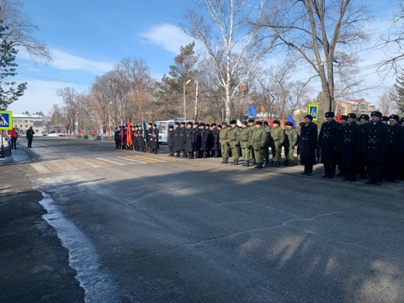

03.03 в аккаунте @ dk_vostok_dln была размещена онлайн-публикация «Календарь памятных дат».
3 марта 1799 года русская эскадра под командованием Федора Ушакова взяла крепость Корфу в Средиземном море.

06.03. на городской площади прошла «Зарядка Чемпионов». Проводила зарядку учитель физической культуры МБОУ СОШ №2, тренер по Скандинавской ходьбе Анна Антипова».

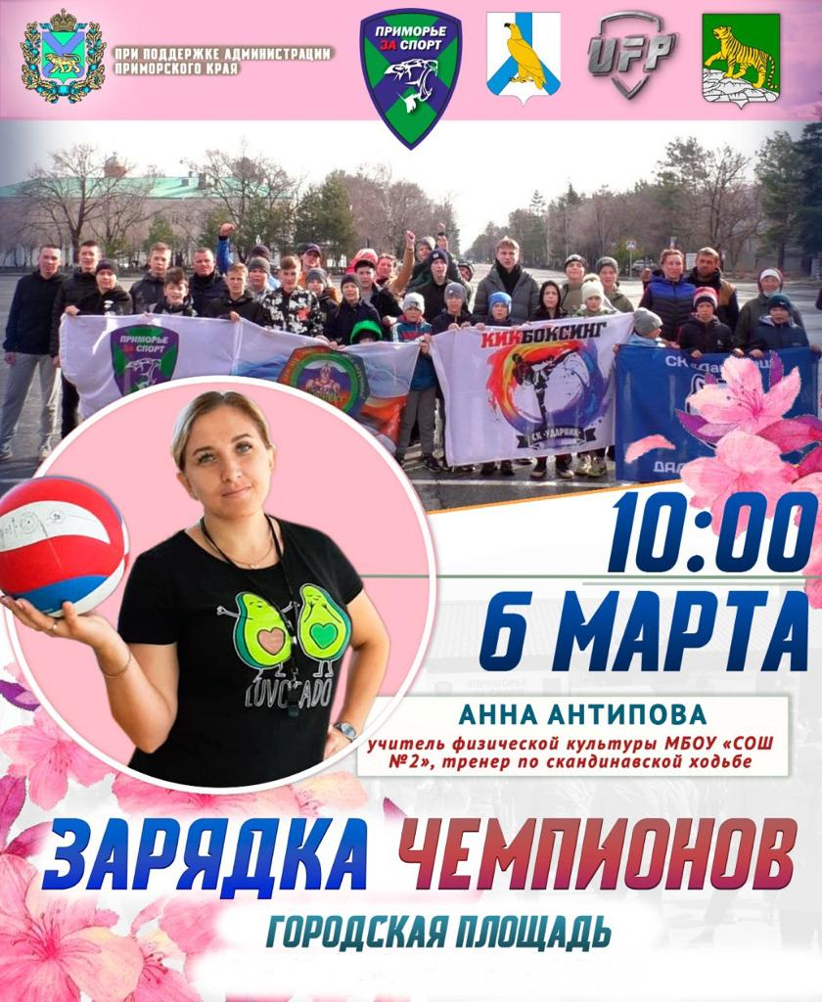

06.03. в аккаунте @ dk_vostok_dln была размещена онлайн-публикация мультфильма «Ишь ты, Масленица!», приуроченная к празднованию Масленицы. Мультфильм с моралью, которую мы встречаем в жизни повсеместно. Жадность, как известно это очень плохое качество, о чем нужно знать, как взрослым, так и детям.

06.03. на городской площади прошло народное гулянье «Как Емеля Маслёну смешил». Веселые скоморохи, персонажи русских сказок, солисты и коллективы ДК «Восток» развлекали жителей города. Одна из самых популярных забав на Масленицу - это масленичный столб. Забраться на холодный ледяной столб было достаточно сложно, однако нашлись в Дальнереченске смельчаки, которые совершили подъем, за что получили свои заветные призы. Обилие вкусных блинов, торговые ряды с различными угощениями радовали жителей на протяжении всего мероприятия.
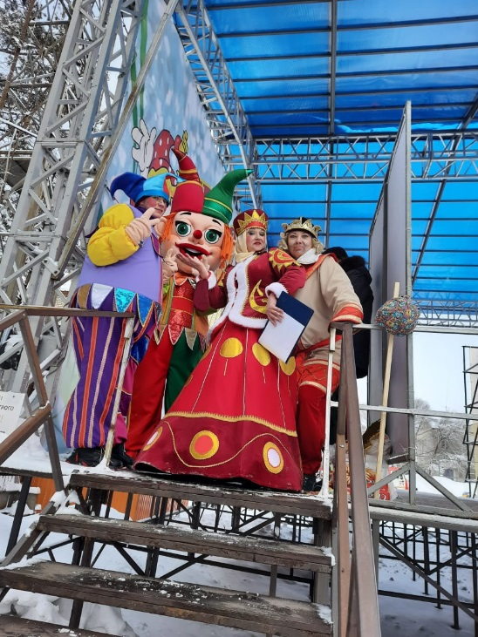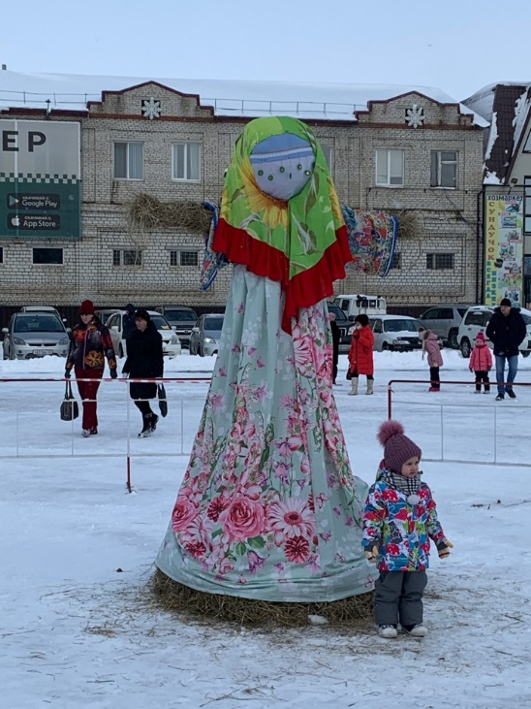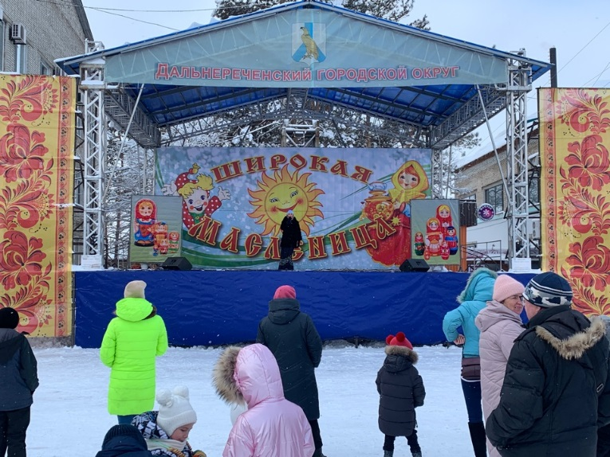

Отчет о проделанной работе клуба «Космос» с. Грушевое

01.03. прошел познавательный час у выставки детских рисунков, посвященной женскому дню. Дети рисовали своих мам.

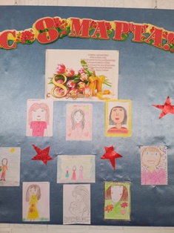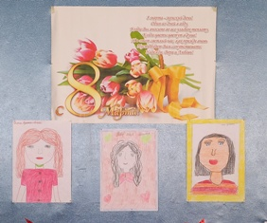

02.03. состоялась встреча с ветеранами событий на острове Даманский «Герои живут рядом».
Работники клуба с детьми посетили участников событий, проживающих в селе. Наше поколение должно помнить подвиг своих соотечественников, благодаря которому мы и наши дети могут жить спокойно.
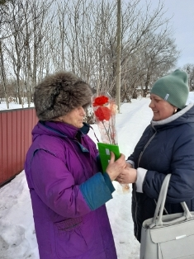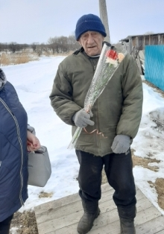

04.03. состоялась игровая программа «Мамины помощники» с участием клуба «Аленький цветочек».
Проведена познавательная беседа на тему помощи своим мамам в быту. Программа была насыщенна подвижными играми, весёлыми конкурсами, различными викторинами. В завершении программы все участники получили сладкие призы.
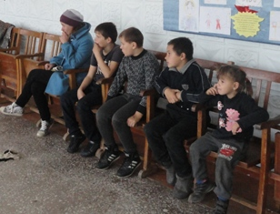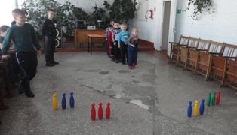
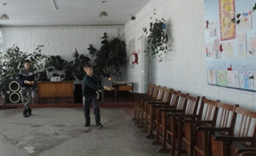

05.03. прошли народные гулянья «Русская, старинная, румяная да блинная». В связи с погодными условиями мероприятие было проведено в фойе клуба, однако это не помещало мероприятию пройти весело и с размахом.
Были организованы игры, и конкурсы. Наиболее активные участники получили награды и призы, а работники клуба бесплатно угощали всех желающих горячим чаем и блинами.
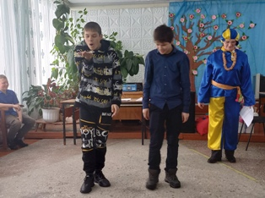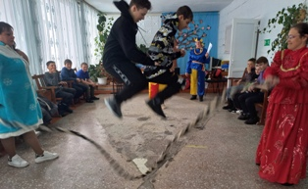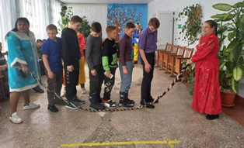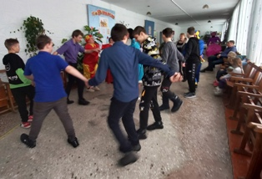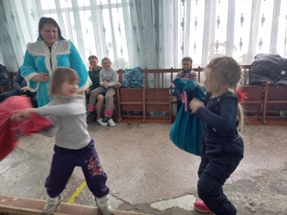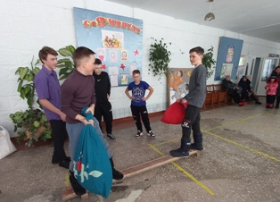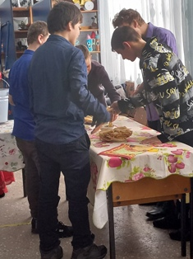

06.03. вокальная группа «Ивушка» принимала участие в мероприятии «Как Емеля Маслёну смешил» на городской площади, исполнив песни «Прощай масленица», «Тюря», «Напекла кума блинов».
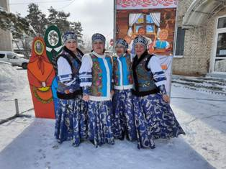

06.03. размещена онлайн-публикация в формате караоке «Споем вместе песенку для мамы».

Отчет о проделанной работе клуба с. Лазо

01.03. состоялась выставка прикладного искусства «Весенняя палитра». Целью выставки было показать красоту природы после пробуждения от зимнего «сна».
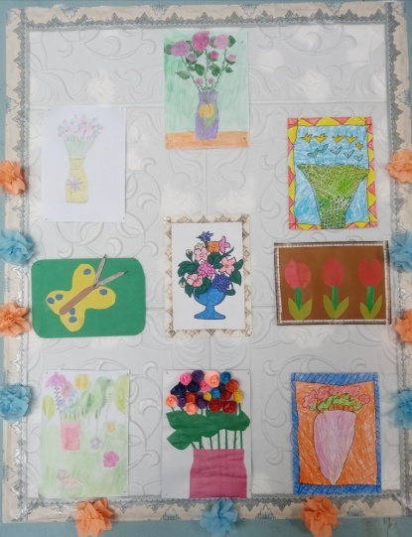

02.03. размещена познавательная онлайн-публикация «Что вредит здоровью?» направленная искоренение пагубных привычек среди населения, и пропаганду здорового образа жизни.

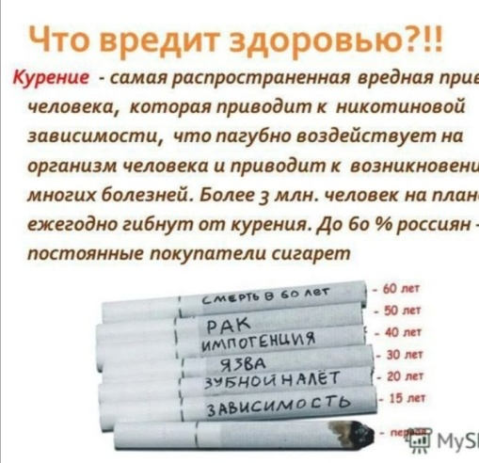

02.03. размещена онлайн-публикация «Даманский – остров мужества», посвященная 53-й годовщине событий на о. Даманский.
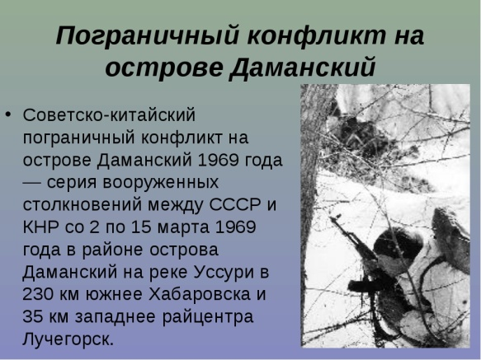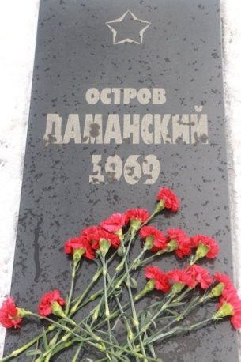

04.03. состоялся праздничный концерт «Весна и женщины похожи». Слова поздравления звучали от депутата ДГО и начальника по работе с сельским население Серых В.Ю., почетного жителя г. Дальнереченска Истоминой Н. Н., атамана Иманской станицы Швец М.Н.
В подарок для присутствующих представительниц прекрасного пола, прозвучали музыкальные композиции.

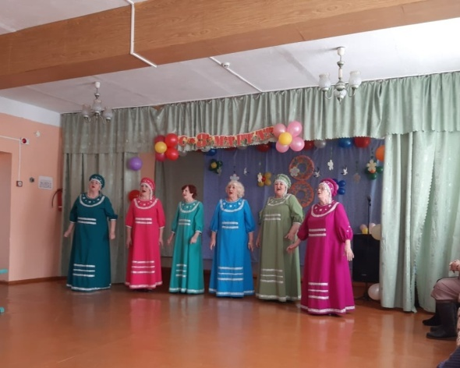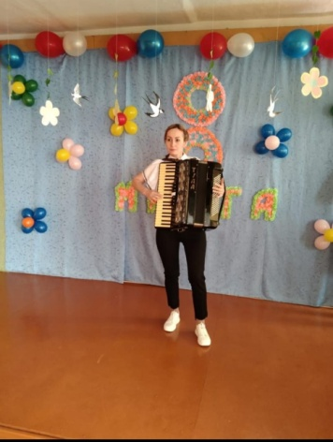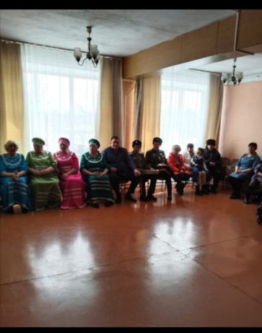
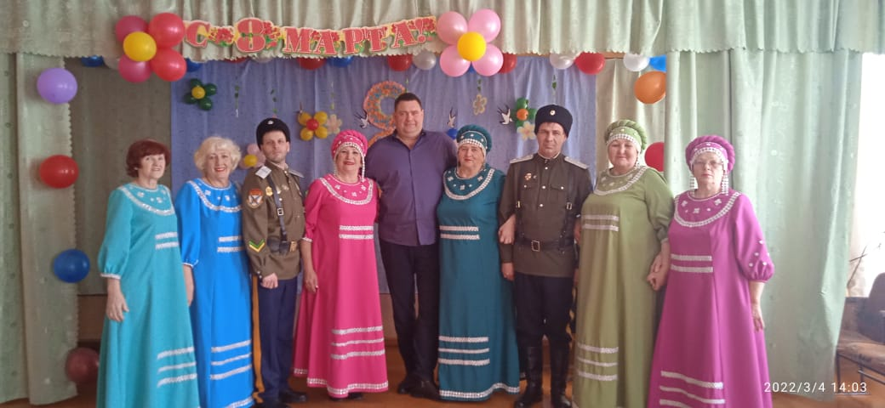

04.03. размещена онлайн-публикация «Тещины вечерки». Согласно традициям, посиделки проводились в семейном кругу. Зять звал тещу к себе в дом и угощал блинами, приготовленными собственноручно.

05.03. размещена онлайн-публикация игры для детей «Веселые вытворяшки». Для самых маленьких зрителей представлены веселые и интересные головоломки.

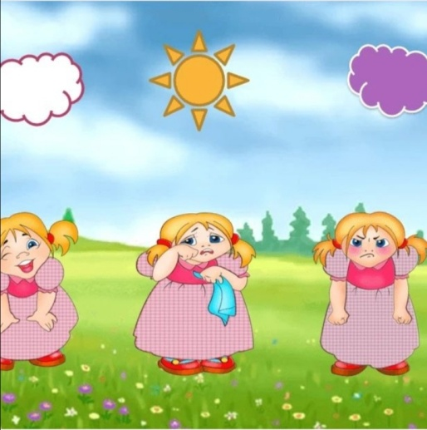

05.03. проведена развлекательная программа для молодежи «Молодежный квест».
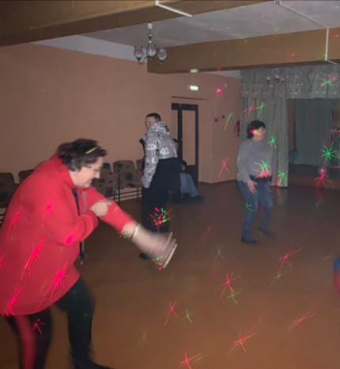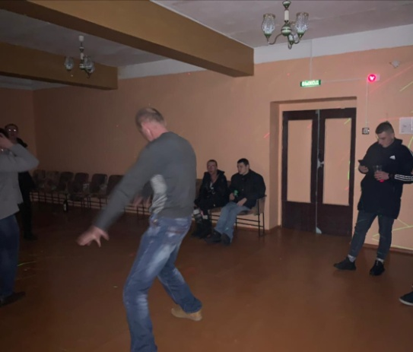

05.03. размещена онлайн-публикация «Золовкины посиделки». Согласно масленичным традициям этот день посвящается сестрам, родственницам супруга.

06.03. проведено народное гуляние «Масленица хороша, широка её душа!». Мероприятие прошло в веселой дружной компании жителей и гостей села, с различными конкурсами, такими как: «Поднятие гири», «Перетягивание каната», «Ходьба на ходулях», «Поедание блинов» и др.
Зиму провожали, а Весну встречали песнями, шутками и плясками. И в завершении праздника желающие покоряли масленичный столб для того, чтобы получить заветные призы.
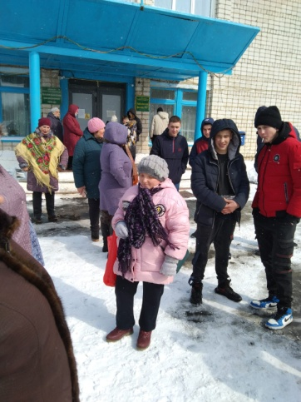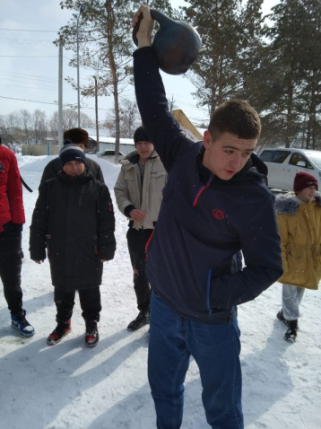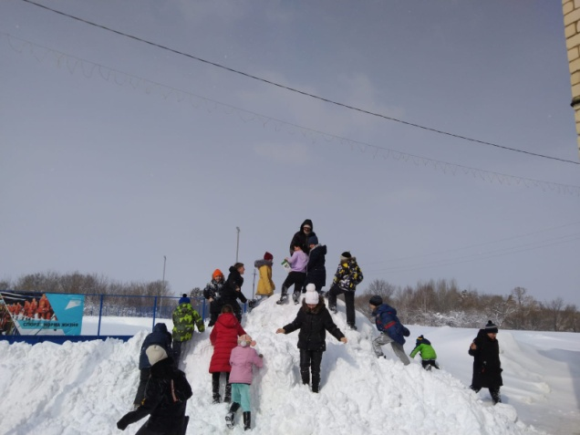
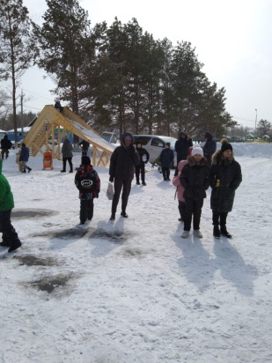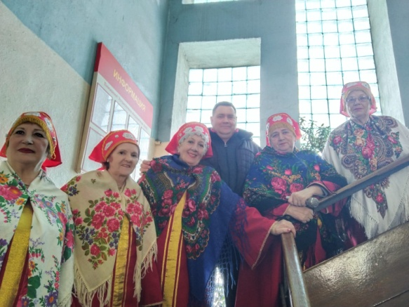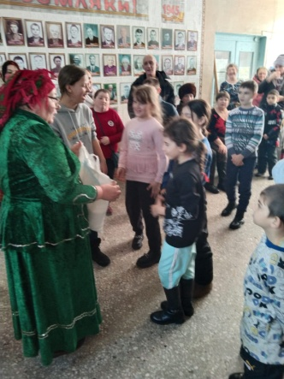
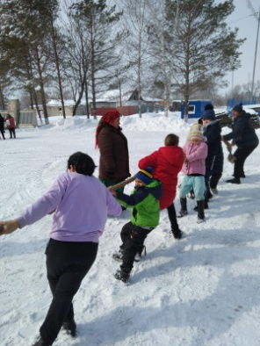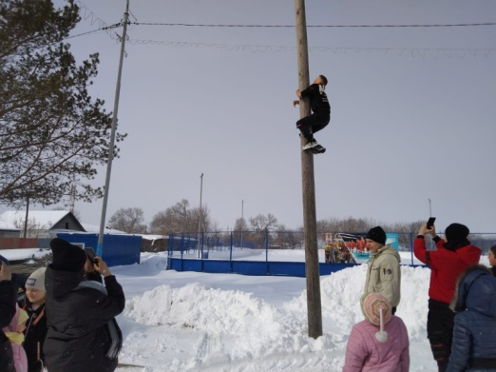

Отчет о проделанной работе Дома культуры имени В. Сибирцева
01.03. прошёл мастер-класс для детей по изготовлению подарка для мамы в технике аппликация.
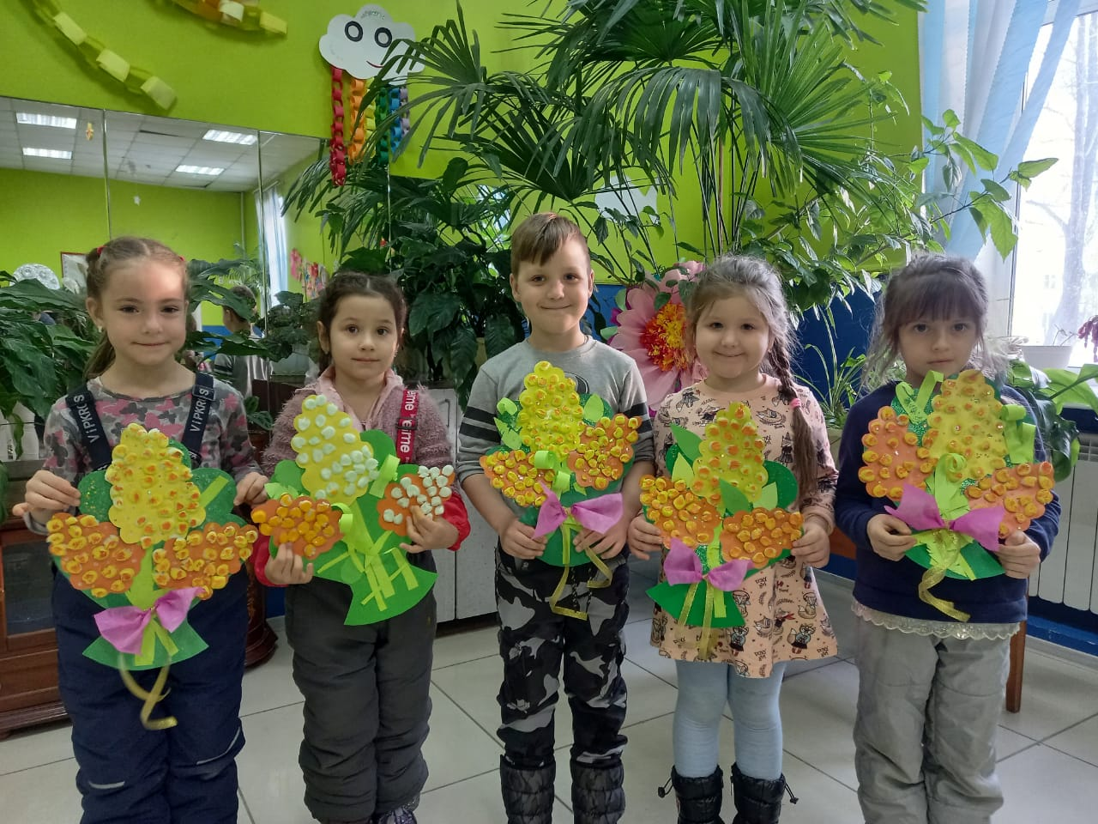

02.03. В аккаунте @dk.sibirs была размещена онлайн-публикация, посвященная памяти событий на острове Даманский.
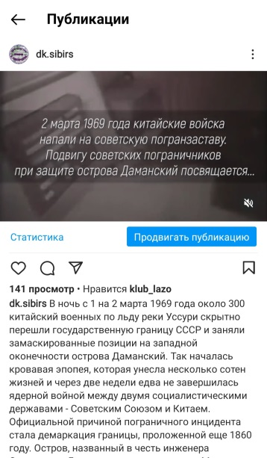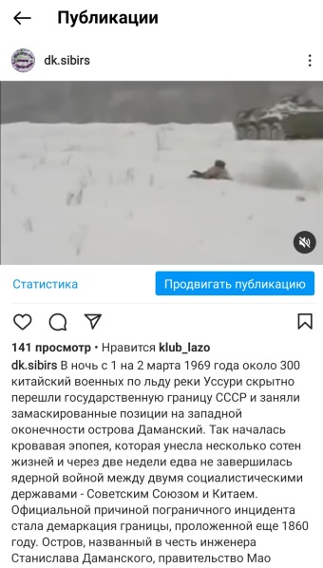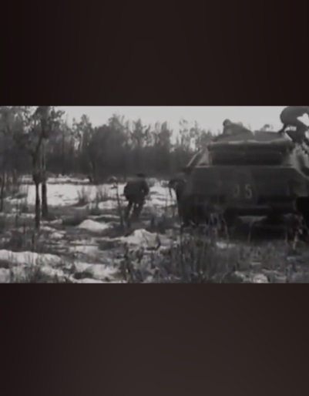

04.03. прошёл праздничный концерт ко Дню 8 марта «Весенняя капель». В концерте приняли участие: хореографический коллектив ДШИ «Карамельки» руководитель А.С. Кобылкина, вокальная группа «Вдохновение» руководитель. И.М. Цыгунова, солисты Дома культуры, с показательной программой выступила подготовительная группа Академии Киокусенкай города Дальнереченска.
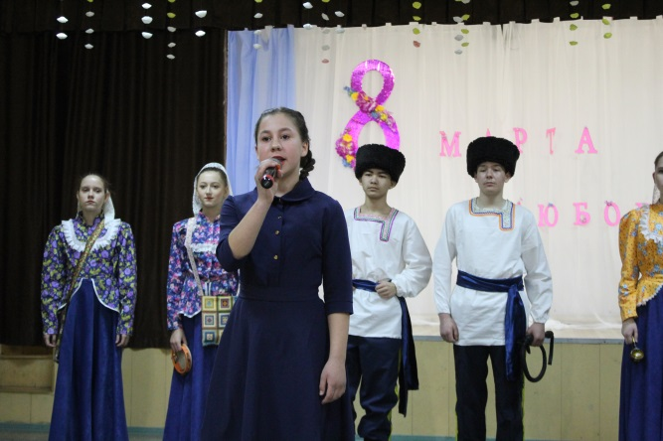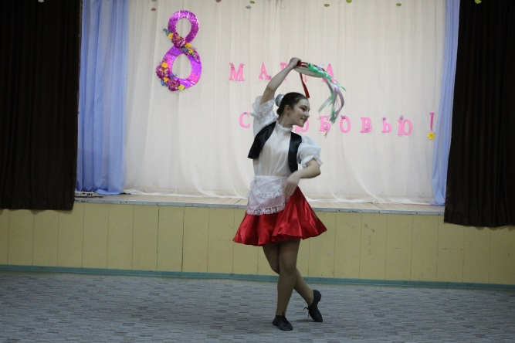
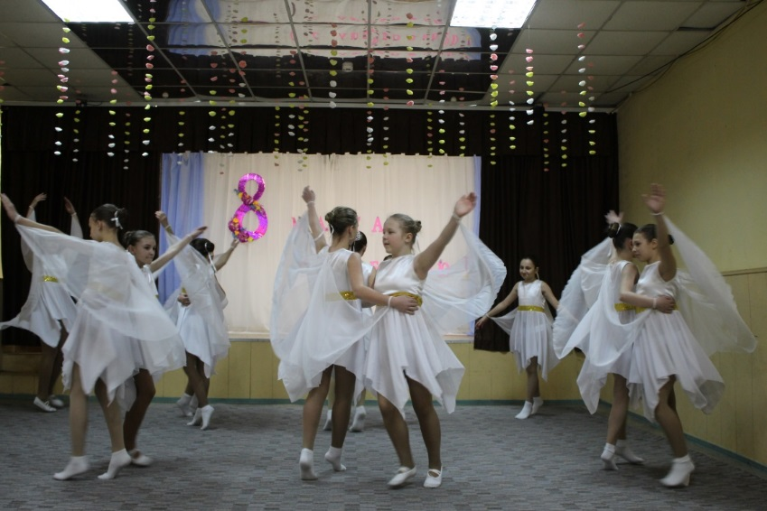

06.03. На территории Дома культуры состоялось народное гуляние «До свиданья, Морозы!», которое сопровождалось театрализованным представлением, веселыми конкурсами и вкусными блинами.
